27.04.20
Повторите всю тему «Колебания и волны». Обратите внимание на формулы и задачи, которые вам были рекомендованы при изучении темы.

Отчет о выполненной работе отправьте по электронной почте на yun707@yandex.ru. При отправлении выполненного задания укажите фамилию и группу, в Теме НАИМЕНОВАНИЕ ДИСЦИПЛИНЫ и НАЗВАНИЕ ВЫПОЛНЕННОЙ РАБОТЫ.

КОНТРОЛЬНАЯ РАБОТА ПО ТЕМЕ «КОЛЕБАНИЯ И ВОЛНЫ»
Выполняя контрольную работу, внимательно прочитайте текст задачи, запишите правильно её условие, переведите, если это нужно, значение физической величины к стандартному виду, запишите формулы и выполните расчет. Записи ведем аккуратно, чтобы можно было проверить и оценить вашу работу. При решении задач пользуйтесь своими конспектами. Готовыми решениями из сети Интернет пользоваться не рекомендую, так как в этом случае контрольная работа не будет зачтена.
Задания 1 вариант выполняют студенты, фамилии которых начинаются с букв Б – М, 2 вариант с букв О – Э.

1 вариант

1. Заряд в колебательном контуре изменяется по гармоническому закону q = 2·10⁻⁶cos10πt.
Определите максимальное значение заряда, период, частоту, циклическую частоту колебаний. Запишите уравнение зависимости i(t). Какова амплитуда силы тока?
2. На какое расстояние надо отвести от положения равновесия груз массой 640 г, закрепленный на пружине жесткостью 0,4 кН/м, чтобы он проходил положение равновесия со скоростью 1 м/с?
3. Во время грозы человек услышал гром через 15 с после вспышки молнии. Как далеко от него произошел разряд?
4. Каково сопротивление конденсатора емкостью 5 мкФ в цепях с частотой переменного тока 200 Гц?

2 вариант

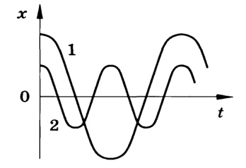
1.Максимальный заряд на обкладках конденсатора колебательного контура q_{m} = 10⁻⁶Кл, период колебаний 2 мс. Заряд изменяется со временем по закону косинуса. Запишите уравнение зависимости q (t) и i(t).
2. На рисунке приведены графики зависимости координаты от времени x(t) двух колебательных движений. Сравнить амплитуды, периоды и частоты колебаний.
3. На какой частоте суда передают сигнал бедствия SOS, если по международному соглашению длина радиоволны должна быть равной 600 м?
4. Каково индуктивное сопротивление катушки индуктивностью 0,5 Гн при частоте тока 50 Гц?

